

বঙ্গবন্ধুই হাওর উন্নয়নে প্রথম পদক্ষেপ নেন -আনোয়ার হোসেন মঞ্জু
বিশেষ প্রতিনিধি ১৫ মার্চ, ২০১৮ ইং ০০:০২ মিঃ
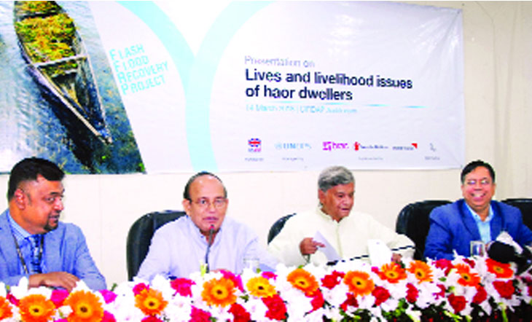
পানিসম্পদ মন্ত্রী আনোয়ার হোসেন মঞ্জু বলেছেন, হাওরের উন্নয়নে বঙ্গবন্ধু শেখ মুজিবুর রহমান সর্বপ্রথম উদ্যোগ নিয়েছিলেন। এখন হাওরবাসীর উন্নয়নে সরকার মহাপরিকল্পনাও নিয়েছে। তিনি বলেন, সীমিত সম্পদ দিয়ে ১৬ কোটি মানুষের জীবনমান উন্নয়ন দুরূহ কাজ হলেও সরকার নানা পদক্ষেপ নিয়ে তা কাটিয়ে উঠার চেষ্টা করছে। তিনি আরো বলেন,উন্নয়নের ক্ষেত্রে আমরা যে অপচয় করি তা কমিয়ে আনতে পারলে মোট দেশজ প্রবৃদ্ধি (জিডিপি) আরো দুই শতাংশ বাড়ান যেতে পারে। এজন্য জনপ্রতিনিধি এবং সরকারি কর্মকর্তাদের মধ্যে সমন্বয় সাধন করতে হবে।
গতকাল বুধবার রাজধানীর সিরডাপ মিলনায়তনে ‘হাওরবাসীর জীবন-জীবিকা’ শীর্ষক গবেষণা প্রতিবেদন উপস্থাপন অনুষ্ঠানে প্রধান অতিথির বক্তব্যে আনোয়ার হোসেন মঞ্জু এসব কথা বলেন। অনুষ্ঠানে বিশেষ অতিথি ছিলেন অর্থ ও পরিকল্পনা প্রতিমন্ত্রী আব্দুল মান্নান। বেসরকারি সংস্থা ব্র্যাক, সেভ দ্য চিলড্রেন এবং ওয়ার্ল্ড ভিশন এ গবেষণাটি সম্পন্ন করেছে।
আনোয়ার হোসেন মঞ্জু বলেন, স্বাধীনতা আমাদের যে সুযোগ এনে দিয়েছে তার সুফল আমরা ভোগ করছি। নানা সীমাবদ্ধতা সত্ত্বেও সময়ের সঙ্গে সঙ্গে আমরা অনেক চ্যালেঞ্জ অতিক্রম করেছি। তিনি বলেন, স্বাধীনতার আগের এবং পরের রাজনীতি এক নয়। আমাদের সমস্যা ছিল অনেক। স্বাধীনতার পরে আমাদের খাদ্যসংকট থকলেও এখন আমরা খাদ্যে স্বয়ংসম্পূর্ণ। অন্যান্য ক্ষেত্রেও আমাদের সফলতা অনেক। কিন্তু অনেকে আমাদের নেতিবাচক দিকটাই সবচেয়ে বেশি দেখে। তিনি আরো বলেন, সারাবিশ্বে বেসরকারি সংস্থাগুলোকে সন্দেহের চোখে দেখা হয়। তাদের অর্থ কোথা থেকে আসে তা কিছুদিন আগ পর্যন্ত অজানা ছিল। এসব সংস্থা যে ভালো কাজ করছে না তা নয়। কিন্তু কিছু কিছু ক্ষেত্রে এসব সংস্থার সঙ্গে দ্বন্দ্ব লেগেই থাকে। কিন্তু তাদেরকে সরকারের সঙ্গে সমন্বয় করে কাজ করতে হবে। হাওরের উন্নয়ন প্রসংগে আনোয়ার হোসেন মঞ্জু বলেন, হাওর নিয়ে অনেক কাজ হয়েছে। কিন্তু যে পানি হাওরে আসে তাতে এখানে স্টিলের বাঁধ দিয়েও হাওরের ফসল রক্ষা করা সম্ভব নয়। তিনি বলেন, অনেকে শুধু নদী ভাঙ্গনের কথা বলেন। কিন্তু মনে রাখতে হবে, আমাদের খালবিল পুকুরও প্রতিনিয়ত ভেঙে যাচ্ছে। মাটির প্রকৃতির কারণে এটি হচ্ছে। এজন্য আমাদেরকে কাজের অগ্রাধিকার নির্ধারণ করতে হবে। তিনি বলেন, যে অর্থ দিয়ে আমরা ঢোল পেটাচ্ছি তা ১৬ কোটি মানুষের জীবনমান উন্নয়নে যথেষ্ট নয়। জনপ্রতিনিধিসহ প্রশাসনের সকল স্তর একসঙ্গে কাজ করলে উন্নয়নের প্রবৃদ্ধি অনেক হতো। কিন্তু প্রধানমন্ত্রী শেখ হাসিনা মানুষের জীবনমান উন্নয়নে ব্যাপক পদক্ষেপ নিয়েছেন।
অনুষ্ঠানে অর্থ ও পরিকল্পনা প্রতিমন্ত্রী আব্দুল মান্নান বলেন, হাওরের সমস্যা একটি প্রাকৃতিক বিপদ। এর সঙ্গে সমন্বয় করে আমাদের চলতে হচ্ছে। তবে এখন হাওরের জীবনমান উন্নত হচ্ছে উল্লেখ করে তিনি বলেন, সেখানে এখন বিদ্যুত্ গেছে। বড় বড় বাঁধ তৈরি হয়েছে। এর মধ্যে যেসব বাঁধ তৈরির উদ্যোগ নেওয়া হয়েছে সেগুলো সময়মতো সম্পন্ন করার কথাও উল্লেখ করেন তিনি। মানুষের কষ্ট লাঘবে ভারতের সঙ্গে যোগাযোগ করে বন্যার আগাম সতর্কতা ব্যবস্থা চালু করার ওপরও জোর দিয়েছেন তিনি। এছাড়া হাওরের কৃষকদের কষ্ট লাঘবে শস্যবীমা চালুর পক্ষেও মত তাঁর।
পানিসম্পদ মন্ত্রণালয়ের সিনিয়র সচিব জাফর আহমেদ খান বলেন, যে কোনো দুর্যোগ সরকারের একার পক্ষে মোকাবিলা করা সম্ভব নয়। দেশের জনগণেরও এক্ষেত্রে ভূমিকা আছে। তিনি বলেন, সরকার হাওরের সমস্যাকে সবচেয়ে গুরুত্ব দিচ্ছে বলেই এখানে বিভিন্ন ধরনের প্রকল্প বাস্তবায়ন করছে। এর ফলে দেশের জনগণের জীবনমান উন্নয়ন হলে বাংলাদেশ মধ্যম আয়ের দেশ হবার পথে অনেক দূর এগিয়ে যাবে।
অনুষ্ঠানে অন্যান্যের মধ্যে সেভ দ্য চিলড্রেন এর ডেপুটি কান্ট্রি ডিরেক্টর ইশতিয়াক মান্নান, ব্র্যাকের কর্মকর্তা শ্যাম সুন্দর, ওয়ার্ল্ড ভিশনের কর্মকর্তা ডোলন যোসফ গোমেজ প্রমুখ বক্তব্য রাখেন। এছাড়া হাওর অঞ্চলের কয়েকজন জনপ্রতিনিধিও এতে বক্তব্য রাখেন।
ব্র্যাক বিশ্ববিদ্যালয়ের আওতাধীন ‘সেন্টার ফর ক্লাইমেট চেঞ্জ এন্ড এনভায়রনমেন্টাল রিসার্স ‘হাওরবাসীর জীবন জীবিকা’ শীর্ষক গবেষণাটি পরিচালিত করে।

